Faculdade de Ciência e Tecnologia de Montes Claros

**Izabela Rodrigues Gonçalves Hott**

RELATÓRIO DE ESTÁGIO SUPERVISIONADO EM ENGENHARIA DE COMPUTAÇÃO

Montes Claros - MG

2016

**Izabela Rodrigues Gonçalves Hott**

**RELATÓRIO DE ESTÁGIO SUPERVISIONADO EM ENGENHARIA DE COMPUTAÇÃO**

**Relatório de Estágio Supervisionado apresentado ao Curso de Engenharia de Computação, da Faculdade de Ciência e Tecnologia de Montes Claros como parte dos requisitos para a obtenção do título de Engenheiro de Computação.**

Empresa: **Faculdade de Ciências e Tecnologia de Montes Claros.**

Supervisor: **Maurílio José Inácio – Coordenador de Curso**

**Montes Claros - MG**

**2016**

**RESUMO**

O presente relatório tem como escopo apresentar a importância do estágio supervisionado e as principais atividades desenvolvidas pela acadêmica no laboratório de Eletrônica da Faculdade de Ciência e Tecnologia de Montes Claros – FACIT- além de expor a importância da conexão entre a prática e a teoria vista durante todo o período de graduação. Primeiramente, será feito uma breve apresentação da empresa, e em seguida detalhado todas as atividades desenvolvidas, as suas funcionalidades e aplicabilidades e também toda a metodologia e elementos empregados.

**Palavras chaves:** Estágio, laboratório, Eletrônica.

**LISTA DE FIGURAS**

Figura 1 – Equipamentos vistoriados 8

Figura 2 – Realização de testes em equiapamentos 9

Figura 3 – Grupo de Estudos em Robótica 11

Figura 4 – Testes em carrinho seguidor de linha 11

Figura 5 – Carrinho seguidor de linha 12

SUMÁRIO

INTRODUÇÃO 5

CAPÍTULO 1 APRESENTAÇÃO DA EMPRESA 6

CAPÍTULO 2 ATIVIDADES DESENVOLVIDAS 8

2.1 Manuntenção e organização do laboratório 8

2.2 Auxílio em visitas para alunos de outras instituições 9

2.3 Participação do Grupo de Estudo em Robótica (GER) 9

CAPÍTULO 3 ARTICULAÇÃO ENTRE A PRÁTICA DE ESTÁGIO E A TEORIA ACADÊMICA 13

4 CONCLUSÃO 14

REFERÊNCIAS BIBLIOGRÁFICAS 15

**INTRODUÇÃO**

O estágio supervisionado é indispensável para a formação do acadêmico, uma vez que cada vez mais o mercado de trabalho exige profissionais bem formados. O estágio proporciona ao educando relacionar a teoria, vista durante todo o período de graduação, à prática, tornando o acadêmico capaz de solucionar possíveis problemas que venha a surgir durante todo o estágio, ou seja, o acadêmico cresce pessoal e profissionalmente na sua área de atuação.

A disciplina de estágio supervisionado faz parte da grade curricular do curso de Engenharia de Computação da Faculdade de Ciência e Tecnologia de Montes Claros - FACIT. O presente relatório diz respeito a um relatório de estágio desenvolvido por uma acadêmica de Engenharia de Computação visando listar a importância do estágio para a sua formação e principalmente, as atividades desenvolvidas no Laboratório de Eletrônica.

# CAPÍTULO 1 APRESENTAÇÃO DA EMPRESA

A Fundação Educacional Montes Claros – FEMC - foi criada em 1976, pela Associação Comercial e Industrial de Montes Claros, com a finalidade de qualificar recursos humanos, operacionais e técnicos, necessários à implantação do Parque Industrial Norte Mineiro. Era uma entidade de direito privado, sem fins lucrativos, dirigida por empresários, representantes das empresas mantenedoras. A instituição cresceu ao longo dos anos de acordo com seu lema: “Qualificar o homem ao Norte das Gerais”.

Começou com a instalação da Escola Técnica, com os cursos de Comercialização e Mercadologia, Eletrônica, Eletrotécnica e Mecânica. E posteriormente, foram implantados os cursos técnicos de Topografia, Eletromecânica, Edificações e Segurança do Trabalho.

Em 1990, através de auditoria realizada, a OIT e a UNESCO certificaram e passaram a divulgar em todo o mundo a qualidade do trabalho em educação profissionalizante que se realizava na instituição, e o modo “sui generis” de financiamento da educação de carentes, por parte das empresas. No ano de 2001, foram investidos mais de R$ 3.500.000,00, na reestruturação e expansão da estrutura física e laboratorial da Escola Técnica. Em 2002 o MEC considerou a Escola Técnica modelo e solicitou o seu projeto pedagógico, para encaminhá-lo a ONU, como referência nacional em Educação para o Trabalho.

A atuação da Fundação é regional e já beneficiou, com cursos de qualificação, 47 (quarenta e sete) municípios da região norte mineira. Durante todos esses anos de atividade a Escola Técnica preparou para o mercado de trabalho e para a vida, mais de 50 mil alunos. A Fundação Educacional Montes Claros, mantém ainda o Colégio Delta, através do qual desenvolve o ensino fundamental e médio, proposto a partir da constatação do grande número de alunos da Escola Técnica, que, pela excelência de seu projeto pedagógico, ingressava nas universidades.

Em dezembro de 2000, em parceria com o SEBRAE, a Fundação Educacional Montes Claros – FEMC, inaugura a incubadora de empresas de base tecnológica, a INCET. Atualmente, conta também com a parceria do MEC – Ministério da Educação e Cultura. Além da Escola Técnica e do Colégio Delta, a Fundação Educacional Montes Claros criou em agosto de 2002 a Faculdade de Ciência e Tecnologia – FACIT - que hoje conta com oito cursos de nível superior, sendo eles: Engenharia de Computação, Engenharia de Controle e Automação, Engenharia Química, Engenharia de Telecomunicações, Engenharia de Produção, Engenharia Mecânica, Engenharia Elétrica e Engenharia Civil. Surgiu com a finalidade de suprir a carência de cursos superiores na área de engenharia na região. A instituição disponibiliza diversos laboratórios com equipamentos e materiais qualificados que atende a necessidade dos seus acadêmicos nas suas áreas de atuação, além de profissionais altamente qualificados. A missão da FACIT é contribuir para o desenvolvimento integral do ser humano e da sociedade e a sua visão é ser o centro de excelência e referência em educação, pesquisa e prestação de serviços em sintonia com organizações e a sociedade

A instituição ainda atua e exerce o seu papel na área social integrando o Projeto Social Juventude Cidadã, no qual tem um trabalho sem fins lucrativos, com o objetivo de repassar para os jovens da região assuntos relacionados com a educação, cultura e tecnologia, buscando o crescimento e o desenvolvimento pleno do aluno, principalmente no aspecto social.

# CAPÍTULO 2 ATIVIDADES DESENVOLVIDAS

Durante todo o período de estágio várias atividades foram desenvolvidas pela acadêmica a fim de trazer benefícios para o laboratório de Eletrônica e apurar os conhecimentos, colocando em prática toda teoria vista nos períodos anteriores. Neste capitulo será descrito detalhadamente as atividades realizadas, as suas funcionalidades, a metodologia empregada e os elementos utilizados para a realização das mesmas. Podem-se destacar as principais atividades:

* Manutenção e organização do laboratório;
* Auxilio em visitas técnicas para alunos de outras instituições;
* Participação no Grupo de Estudos em Robótica (GER)
  1. **Manutenção e organização do laboratório**

O estágio proporcionou um maior contato com equipamentos e elementos relacionados à eletrônica devido ao fato de ser feito a manutenção e a organização do laboratório. Foi realizados testes em fontes de alimentação, osciloscópios, geradores de função e multímetros, além da organização de dispositivos como resistores, capacitores, transistores, diodos, led’s, potenciômetros, entre outros. Os equipamentos citados acima necessitam de vistorias visuais e testes periódicos para comprovar seu funcionamento ou realizar a manutenção correta.

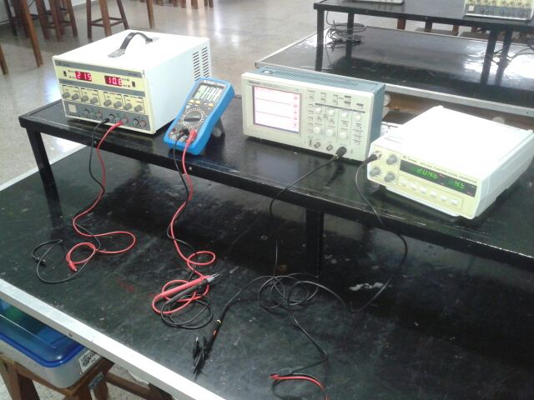

Figura 1 – Equipamentos vistoriados

Fonte: A autora

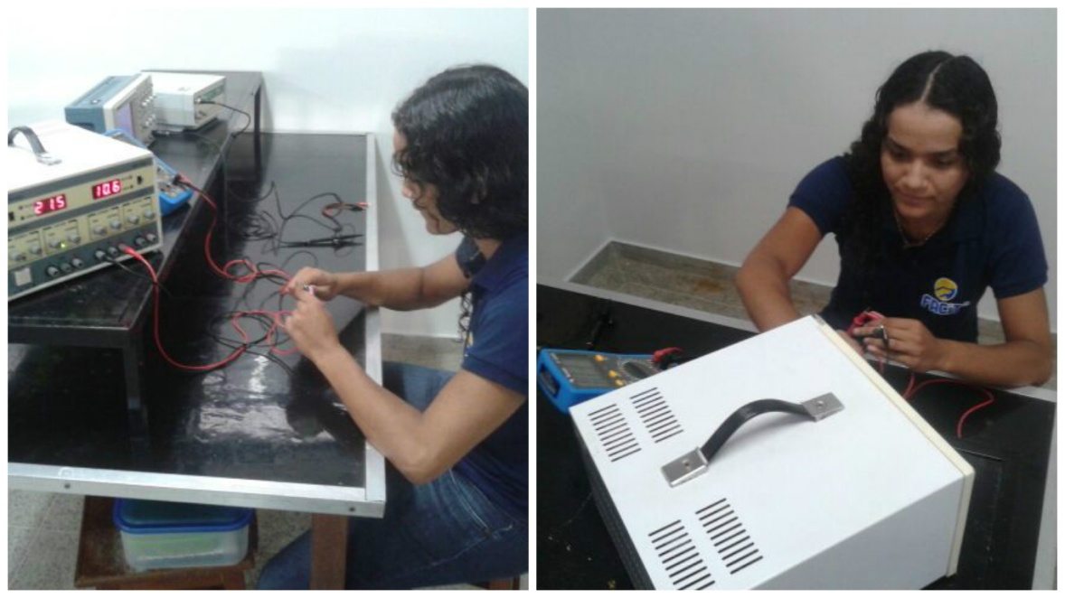

Figura 2 – Realização de testes em equipamentos

Fonte: A autora

* 1. **Auxílio em visitas para alunos de outras instituições**

Durante todo o período de estágio a instituição recebeu a visita de alunos de ensino médio de escolas da região, que tinham por objetivo conhecer a estrutura e o funcionamento dos laboratórios da faculdade para que pudessem ter uma direção na escolha da profissão a seguir. Com isso, foi possível, mais uma vez, ter um maior contato com equipamentos e elementos do laboratório, pois era preciso realizar montagens e explicar os seus funcionamentos dentro da área de atuação para os visitantes.

**2.3 Participação no Grupo de Estudos em Robótica (GER)**

O estágio ainda ofereceu a oportunidade de participar do Grupo de Estudos em Robótica (GER) - grupo criado com o intuito de aprofundar os conhecimentos e criar projetos. O GER é composto por acadêmicos dos cursos de Engenharia de Computação, Engenharia de Controle e Automação, Engenharia Elétrica e Engenharia Mecânica, dos 2º, 4º, 6º, 8º e 10º períodos, alguns desses estagiários e supervisionados por professores coordenadores da instituição. Isso proporcionou um diálogo entre as diversas engenharias da faculdade, trabalho em equipe, pesquisas e a realização do projeto de fato. O projeto proposto pelos coordenadores foi criar um carrinho seguidor de linha, que teria como base de funcionamento andar sobre uma pista feita de fita isolante desenhada sobre uma mesa branca, ou seja, o seu objetivo seria seguir a linha sem desviar da rota. O projeto foi desenvolvido seguindo as etapas de pesquisas, simulações, montagens e teste. Para realizar o projeto, foram utilizados os seguintes dispositivos:

* **Sensores infravermelhos:** Sensores utilizados para detectar a linha preta. O sensor possui um emissor que emite luz infravermelha e quando essa luz for refletida, o receptor irá receber, detectando assim a linha preta.
* **Servomotores:** Os servomotores ficaram responsáveis por direcionar o carrinho. O seu principio de funcionamento consiste em receber um sinal de controle, que verifica a posição atual para controlar o movimento indo para a posição desejada.
* **Motores DC:** Motores responsáveis pelo movimento do carrinho, andar em uma velocidade determinada pelos criadores.
* **Placa FRDM - KL25Z:** Placa utilizada para ficar responsável por todo o funcionamento desejado do carrinho, através da programação dos criadores, ou seja, responsável por todo o controle do sistema.
* **Resistores e Led**: Usados para criar um circuito sinalizador, para indicar qual sentido os servomotores foram ligados.
* **Ponte H:** Responsável por realizar o gerenciamento de energia para os componentes do sistema.
* **Bateria para alimentação:** Alimentar todo o sistema.

Portanto, foi possível um estudo mais detalhado sobre a robótica, proporcionando aos participantes do grupo um conhecimento sobre sistemas embarcados, conceitos básicos da eletrônica, sobre os elementos utilizados, uma vez que se fez necessário realizar a montagem do circuito, adaptar os motores nas suas posições corretas e ainda programar a placa utilizada de maneira correta para se atingir o objetivo, ou seja, foi possível também um contado com a parte lógica (programação) do projeto. A programação foi realizada em linguagem C, utilizando uma IDE que trabalha com programação em nuvem, serviço bastante utilizado hoje em dia na computação.

O GER tem outros projetos já em andamento, como construir uma impressora 3D e um braço robótico, utilizando do mesmo método de estudo do carrinho, além de outros projetos a serem executados futuramente.

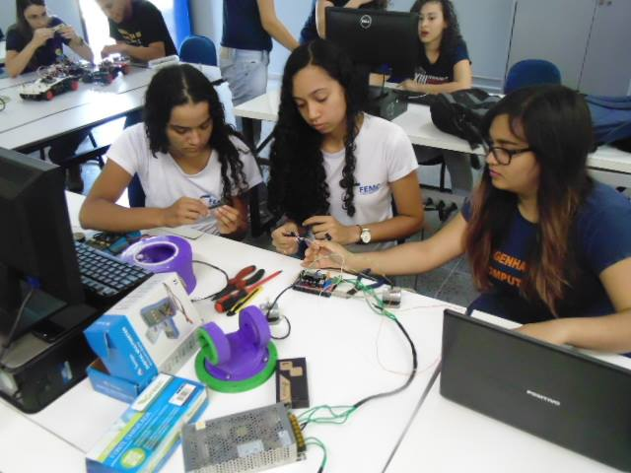

Figura 3 – Grupo de Estudo em Robótica

Fonte: A autora

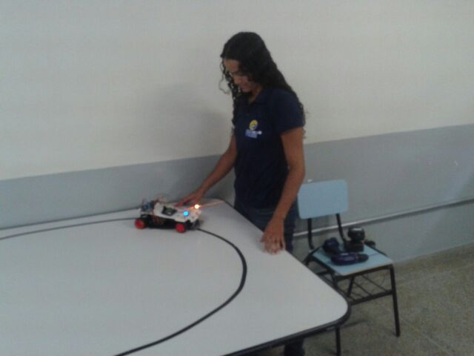

Figura 4 – Teste em carrinho seguidor de linha

Fonte: A autora

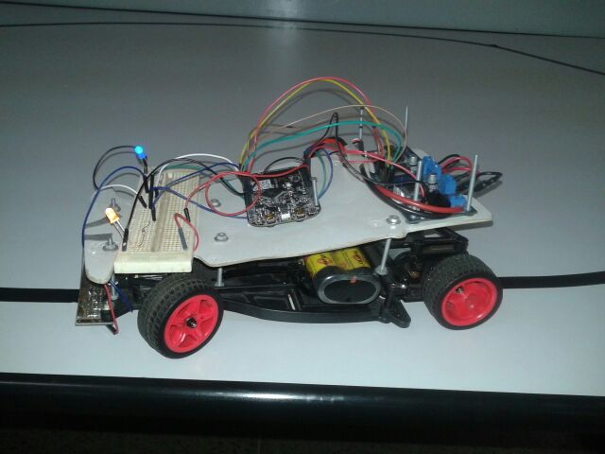

Figura 5 – Carrinho seguidor de linha

Fonte: A autora

# CAPÍTULO 3 ARTICULAÇÃO ENTRE A PRÁTICA DE ESTÁGIO E A TEORIA ACADÊMICA

Todas as atividades executadas pela acadêmica tiveram como base as disciplinas vistas durante todo o período de graduação, para reforçar ainda mais o seu conhecimento na área. O estágio teve como disciplinas foco, Circuitos Elétricos e Eletrônica.

A disciplina de circuitos elétricos compõe a base dos estudos de eletricidade e as diversas leis e ferramentas que ajudam os acadêmicos nos cursos de engenharia e tecnologia, estudando os circuitos compostos por elementos e componentes elétricos como fontes de tensão, resistores, capacitores, dentre outros. A eletrônica completa o estudo de circuitos elétricos, pois estuda o uso de circuitos formados por componentes elétricos e eletrônicos, ou seja, o acadêmico tem uma base sobre o estudo da elétrica e dos componentes eletrônicos. Ainda pode ser citada a base de programação obtida durante todos os períodos de graduação, nas disciplinas de Algoritmo, que foram de suma importância no desenvolvimento do projeto do GER. Todos esses conhecimentos adquiridos nas aulas teóricas foram de extrema importância para realização de todo o estágio. As manutenções realizadas nos equipamentos elétricos e eletrônicos, as apresentações feitas a alunos de outras instituições e o projeto do carrinho seguidor de linha exigiam todo o conhecimento teórico visto.

# 

# 4 CONCLUSÃO

Sabe-se que é de suma importância agregar os conhecimentos teóricos a prática, para aprimorar os conhecimentos técnicos do acadêmico, por isso o estágio se faz necessário durante a graduação do mesmo. Durante o segundo semestre de 2016 foi possível colocar em prática toda a teoria vista nos períodos anteriores em disciplinas inteiramente voltadas para a futura área de atuação do acadêmico, proporcionando uma aproximação de equipamentos e elementos que farão parte do seu cotidiano. O estágio permitiu um maior conhecimento prático e teórico relacionado à manutenção de equipamentos e de pesquisas e elaboração projetos.

# REFERÊNCIAS BIBLIOGRÁFICAS

FACIT. **Manual de Estágio.** Disponível em: <http://www.femc.edu.br/uploads/arquivos/Manual%20para%20Normaliza%C3%A7%C3%A3o%20de%20Reda%C3%A7%C3%A3o%20de%20Relat%C3%B3rio%20de%20Est%C3%A1gio%20Supervisionado%20Obrigat%C3%B3rio..pdf > Acesso em 20 de Novembro 2016.

FEMC. **Fundação Educacional Montes Claros**. Disponível em: <www.femc.edu.br> Acesso em 20 de Novembro de 2016.

Circuitos Elétricos I. **Sobre a Disciplina de Circuitos elétricos I.** Disponível em: < http://www.estudar.info/engenheiro-tem-que-estudar/circuitos-eletricos/> Acesso em: 20 de Novembro de 2016.